たばこから自分やみんなの健康を守るアドバイザーになろう！！

年 組 番 氏名

１．アドバイザーになるために「喫煙の影響」について学ぼう
（１）たばこの煙の主な有害物質による影響は何だろうか？
有害物質 | 影 響
ニコチン | ・血管を（ ）させる。  ・（ ）性がある。
タール | ・（ ）性物質を多く含んでいる。
一酸化炭素 | ・酸素の運搬能力を（ ）させる。  ・（ ）をきずつける。

（２）喫煙による健康への影響は何だろうか？
生 活 習 慣 病 等

（ ）
喉頭がん 食道がん
肺がん 胃がん
すい臓がん 肝臓がん
ぼうこうがん 等…
そ の 他 の 病 気

（ ）
歯周病
（ ）
慢性閉塞性肺疾患（COPD）
等…

２．２０歳未満の喫煙による影響は何だろうか？
２０歳未満は心身の発育・発達期であり、
喫煙の影響を（ 受けやすい ・ 受けにくい ）時期である。
また、依存症に（ なりやすい ・ なりにくい ）時期である。
【たばこに関する法律①】二十歳未満ノ者ノ喫煙ノ禁止ニ関スル法律
・２０歳未満の者の喫煙は禁止
・（ ）は未成年者の喫煙を止めること
・（ ）は２０歳未満の者に販売しないこと
３．受動喫煙とは何だろうか？
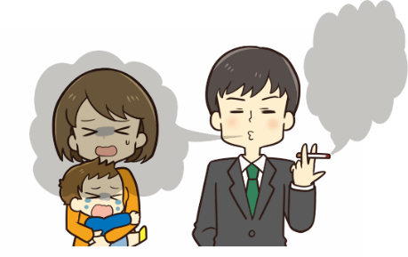
受動喫煙とは、

【たばこに関する法律②】健康増進法
・受動喫煙防止のための対策が（ ）になっている

４．アドバイザーになろう
①たばこを初めて吸おうとしている人に向けて
②たばこを吸っている家族に向けて
③信頼できる先輩からたばこをすすめられたら
私は、（ ）の場面を選びました。
学んだことを生かして、選んだ場面に応じた言葉かけを記入しよう。

５．本時の学習を通して、たばこから自分やみんなの健康を守るためには、
どんなことが大切だろうか？

